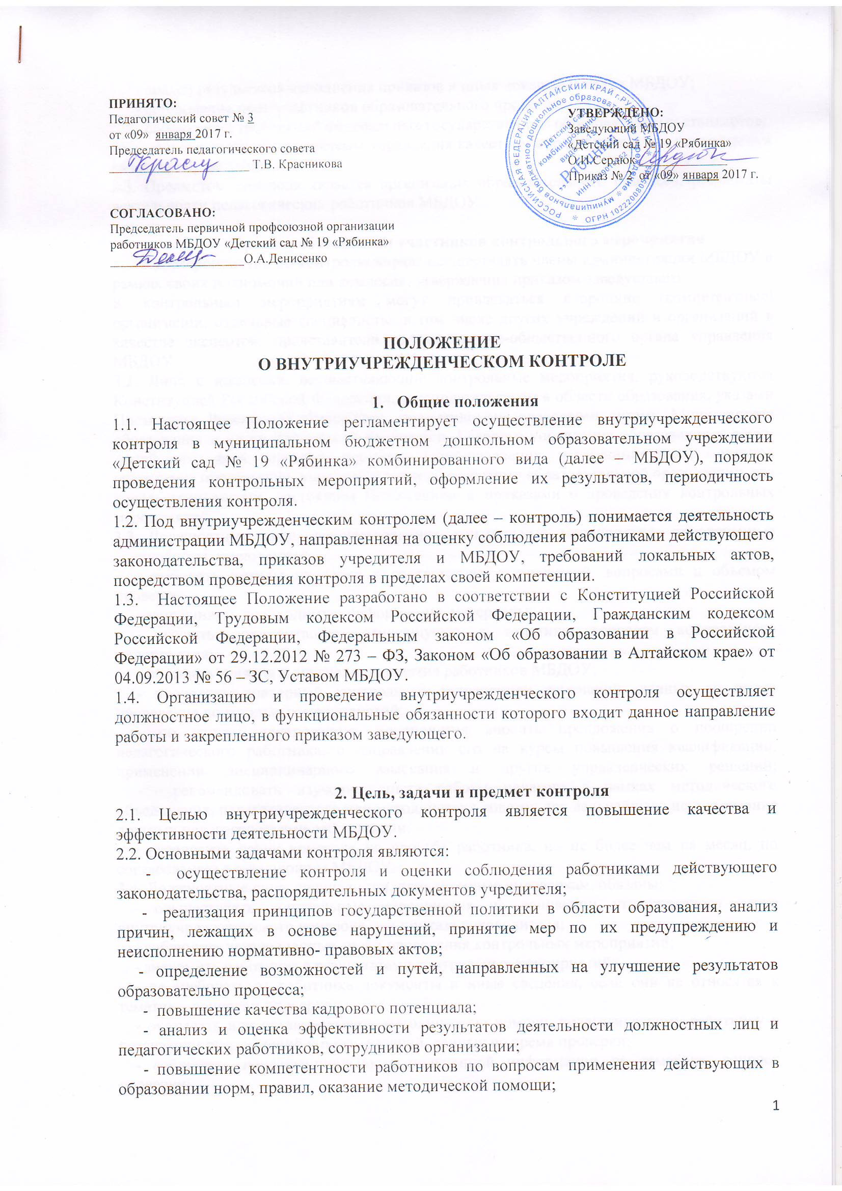
- анализ результатов исполнения приказов и иных локальных актов МБДОУ;
- соблюдение прав участников образовательного процесса;
- соблюдение требований федеральных государственных образовательных стандартов;
- совершенствование системы управления качеством образования в том числе оценки качества образования;
2.3. Предметом контроля является организация образовательного процесса, результаты деятельности педагогических работников МБДОУ.

- Права и обязанности участников контрольного мероприятия
3.1. Мероприятия по контролю вправе осуществлять члены администрации МБДОУ в рамках своих полномочий или комиссия, утверждения приказом заведующего.
К контрольным мероприятиям могут привлекаться сторонние (компетентные) организации, отдельные специалисты, в том числе других учреждений и организаций в качестве экспертов, представители государственно-общественного органа управления МБДОУ.
3.2. Лица и комиссии, осуществляющие контрольные мероприятия, руководствуются Конституцией Российской Федерации, законодательством в области образования, указами Президента Российской Федерации, нормативными правовыми актами Министерства образования и науки Российской Федерации, Главного управления образования и науки Алтайского края, органов местного самоуправления и муниципальных органов управления образования, учредительными документами образовательной организации, его локальными актами, настоящим Положением и приказами о проведении контрольных мероприятий.
3.3 Должностные лица, осуществляющие контрольные мероприятия, привлеченные специалисты, имеют право:
- выбирать методы проверки в соответствии с тематикой, вопросами и объемом проверки;
- запрашивать необходимую информацию, материалы;
- изучать документацию, относящуюся к тематике, вопросам контрольного мероприятия;
- посещать занятия и другие мероприятия работников МБДОУ;
- проводить повторный контроль за устранением замечаний, данных во время проведения контрольных мероприятий;
- по итогам контрольного мероприятия вносить предложения о поощрении педагогического работника, о направлении его на курсы повышения квалификации, применении дисциплинарного взыскания и других управленческих решений;
- рекомендовать изучение опыта работы педагога в рамках методического объединения, педагогического или методических советов для дальнейшего использования другими педагогическими работниками;
- переносить сроки контроля по просьбе работника, но не более чем на месяц, по согласованию с заведующим МБДОУ.
3.4. Должностные лица, специалисты, привлеченные кпроверкам, обязаны:
- осуществлять контрольные мероприятия на основании утвержденного плана внутриучрежденческого контроля или приказа руководителя;
- соблюдать установленные сроки проведения контрольных мероприятий;
- знакомить работника с результатами контрольных мероприятий;
- не требовать от работника документы и иные сведения, если они не относятся к тематике, вопросам проверки;
- оказывать или организовывать методическую помощь педагогическому работнику в реализации предложений и рекомендаций, данных во время проверки;
- соблюдать конфиденциальность полученной информации по тематике, вопросу проверки;
- быть этичным, тактичным, наблюдательным, настойчивым.
3.5. Работник имеет право:
- ознакомиться с планом внутриучрежденческого контроля или приказом о проведении контрольного мероприятия;
- непосредственно присутствовать при проведении контрольных мероприятий, давать объяснения по вопросам, относящимся к предмету контроля;
- получать от должностных лиц информацию, консультации, которые относятся к предмету контроля;
- знакомиться с результатами контрольных мероприятий и письменно выразить свое согласие или несогласие с ним, а также с отдельными действиями должностных лиц;
- обжаловать итоги контрольного мероприятия в установленном порядке.
3.6. Работник обязан:
- присутствовать на контрольных мероприятиях по требованию проверяющих;
- представлять необходимую информацию, документы по предмету контроля;
- представлять письменные или устные объяснения по предмету контроля, быть этичным, тактичным.

- Периодичность, виды, формы и методы контроля
4.1. Периодичность и формы контроля определяются необходимостью получения объективной информации о реальном состоянии дел и результатах педагогической деятельности. Период, продолжительность и формы контроля отражаются в годовом плане-графике.
4.2. Контроль может осуществляться в форме плановых или внеплановых контрольных мероприятий.
Контроль в виде плановых мероприятий осуществляется в соответствии с утвержденным планом-графиком внутриучрежденческого контроля, который обеспечивает периодичность проверок и доводится до членов педагогического коллектива перед началом учебного года.
Контроль в форме внеплановых мероприятий осуществляется в целях установления фактов и проверки сведений о нарушениях, указанных в письменных обращениях обучающихся, воспитанников и их родителей, законных представителей или других граждан, организаций и урегулирования конфликтных ситуаций в отношениях между участниками образовательного процесса.
4.3. Контроль может проводиться по одному или нескольким вопросам.
4.4. При проведении контроля могут использоваться методы: собеседование, посещений занятий, обследование, мониторинг, экспертиза, тестирование, опросы и анкетирование, наблюдение за организацией образовательного процесса, изучение и экспертиза документации.
4.5. Предметов учредительного контроля является деятельность работников МБДОУ по исполнению и соблюдению нормативных правовых актов, обязательных требований, установленных нормативными правовыми актами.
4.6. Контрольная деятельность в образовательной организации включает в себя следующие виды:
4.6.1. Оперативный контроль.
Оперативный контроль осуществляет должностное лицо, в функциональные обязанность которого входит данное направление работы. Одной из форм оперативного контроля является предупредительный контроль. Целью предупредительного контроля является:
- предупреждение ошибок, негативных действий в деятельности педагогов;
- недопущение распространения недостатков.
4.6.2. Тематический контроль.
Целью тематического контроля является изучение системы работы педагогов по реализации годовых задач образовательной организации.
Тематический контроль направлен на внедрение новых образовательных технологий, форм и методов работы, опыта мастеров педагогического труда.
Темы контроля определяются в соответствии с годовым планом работы образовательной организации на основании проблемно-ориентированного анализа по итогам предыдущего учебного года.
В ходе тематического контроля:
- проводятся тематические исследования (анкетирование, тестирование);
- анализируются практическая деятельность педагогических работников, посещение занятий, другие мероприятия с детьми, родителями, режимные моменты, документация.
Одной их форм тематического контроля является персональный контроль. В ходе персонального контроля проверяющий изучает:
- уровень знаний педагога в области современных достижений психологической и педагогической науки, его профессиональное мастерство;
- уровень овладения педагогом новыми образовательными технологиями, наиболее эффективными формами, методами и приемами обучения;
- результаты работы педагога и пути их достижения;
- способы повышения профессиональной квалификации педагога.
4.6.3. Комплексный контроль.
Целью комплексного контроля является всестороннее целостное изучение деятельности воспитателей группы или специалистов по организации образовательного процесса, определение причин, которые привели к неудовлетворительным результатам, и оказание помощи в их ликвидации. Одной из форм комплексного контроля является фронтальный контроль. Фронтальный контроль проводится с целью получения полной информации о состоянии образовательного процесса.
Фронтальный контроль предусматривает проверку в полном объеме педагогической работы в одной группе в течении нескольких дней. Эта форма контроля позволяет получить всестороннюю информацию о выполнении программы воспитания в целом, дает материалы для глубокого педагогического анализа, выводов и помогает определить дальнейшие направления в работе.

- Организация и проведение контроля
5.1. Контрольпредусматривает:
- формирование и утверждение плана-графика проверок;
- определение оснований для проведения проверки;
- подготовку проверки;
- проведение проверки и обработку ее результатов;
- оформление результатов проверки;
- проведение корректирующих действий по устранению выявленных нарушений, несоответствий, в том числе проведение предупреждающих действий, направленных на предотвращение возникновения нарушений, несоответствий.
5.2. Формирование и утверждение плана-графика внутриучрежденческого контроля (Приложение № 1)
5.2.1. При формировании плана-графика учитываются:
- периодичность проверки (не реже одного раза в пять лет в отношении объекта или вопроса);
- анализ результатов ранее проведенных проверок учредительного и внутриучрежденческого контролей, контрольно-надзорных органов;
- анализ результатов деятельности образовательной организации за предыдущий период, в том числе результатов самообследования;
- актуальные (приоритетные, новые) направления (вопросы), развития системы образования, по которым необходимо получить оперативные данные или осуществить контроль.
5.2.2. План-график проведения контроля утверждается приказом заведующего МБДОУ в срок до 1 сентября текущего года.
5.2.3. Изменение в план-график проверок (сроки проведения, данные о членах комиссии) вносятся приказом заведующего МБДОУ.
5.3. Определение оснований для проведения проверки.
Основанием для проведения проверки служат:
- план-график внутриучрежденческого контроля;
- обращение родителей, законных представителей воспитанников, поступившее в МБДОУ, из иных органов по фактам нарушений в МБДОУ.
5.4. Подготовка проверки.
5.4.1. Подготовку к проверке осуществляет должностное лицо, на которого возложены функции организации и проведения внутриучрежденческого контроля (далее – «ответственный специалист»).
Ответственный специалист:
- формирует комиссию на проверку;
- осуществляет привлечение экспертов;
- оформляет приказ о подготовке и проведении проверки, в котором указываются:
- состав комиссии с указанием фамилии, имени, отчества, должности председателя и членов комиссии, а также привлекаемых лиц;
- цель, задачи, предмет и объект проверки, проверяемый период, срок проведения проверки;
- проверяемые вопросы;
- план-задание (программа проверки), включающие перечень документов, материалов, рассмотрение которых необходимо для достижения цели и задач проведения проверки (Приложение №2);
- проводит совещание с членами комиссии;
- формирует итоговую справку.
5.4.2. При подготовке к проверке члены комиссии изучают аналитические материалы МБДОУ, результаты учредительного контроля, контрольно- надзорных мероприятий, материалы работников в МБДОУ.
5.4.3. Ответственный специалист о проведении проверки уведомляет сотрудников МБДОУ не позднее чем за три рабочих дня до начала проведения контрольного мероприятия путем доведения соответствующего приказа и плана- задания. Уведомление о внеплановой проверке проводится не менее чем за один день до начала проведения контрольного мероприятия.
5.4.4. Продолжительность одной проверки не должна превышать пяти рабочих дней с учетом посещения проверяющим специалистом не более 5 занятий и других мероприятий одного работника. Продление первоначально установленного срока проверки осуществляется приказом заведующего МБДОУ.
Продолжительность проведения проверки методом мониторинга зависит от объекта и предмета проверки, объема и сложности проведения мониторинга и может быть установлена индивидуально и закреплена приказом МБДОУ.
5.4.5. Председатель и члены комиссии могут проводить с работниками МБДОУ индивидуальное консультирование по вопросам проверки в пределах своей компетенции.
5.5. Проведение проверки и обработка ее результатов
Общее руководство проверкой осуществляет председатель, в функции которого входит:
- соблюдение сроков проверки;
- контроль процессов получения информации и данных, а также их оценки и вынесение суждений членами комиссии;
- подписание итоговой справки;
- проведения установочного и итогового совещания с членами комиссии.
В ходе проверки комиссии может использовать специально разработанный инструментарий в форме инструкции, информационной карты, оценочного и экспертного листа.
5.5.1. Проведение организационного (установочного) совещания с членами комиссии. Совещание проводит председатель комиссии, на котором знакомит членов комиссии с целью и задачами проверки.
5.5.2. Члены комиссии проводят:
- проверка в соответствии с планом-заданием и с использованием разработанного инструментария;
- получают данные путем анализа документов, визуального наблюдения, беседы с работниками МБДОУ, опроса, анкетирования, в соответствии с установленными нормами и правилами.
5.6. Оформление результатов проверки.
5.6.1. Члены комиссии оформляют и подписывают справку в последний день проверки или в течении трех рабочих дней по завершении проверки, если приказом о проведении проверки не установлены иные сроки.
Справка содержит:
- основание контроля;
- цель, предмет и вопросы контрольного мероприятия;
- сроки проведения контрольного мероприятия;
- краткую характеристику состояния дел по контролируемому вопросу,
- методы контроля;
- количество посещенных занятий и иных мероприятий;
- выводы и рекомендации по улучшению деятельности.
5.6.2. Председатель комиссии по завершении проверки оформляет итоговую справку в последний день проверки или в течении пяти рабочих дней по завершении проверки или в течении пяти рабочих дней по завершении проверки, если приказом о проведении проверки не установлены иные сроки, информирует о результатах проведенного контроля работников МБДОУ в последний день проверки или в течении пяти рабочих дней по завершении проверки, подписывает справку, собирает подписи сотрудников МБДОУ, в отношении которых проводилась проверка. В случаях, когда отсутствует возможность получить подпись сотрудника, председатель комиссии делает соответствующую запись в итоговой справке с указанием причин, передает справку ответственному специалисту, производит запись в журнале (тетради) учета мероприятий по внутриучрежденческому контролю по принятой форме в течении двух недель по завершении проверки.
5.6.3. Сотрудник МБДОУ после ознакомления с результатами контроля ставит подпись в итоговой справке, удостоверяя тем самым факт ознакомления с результатами проверки вправе сделать запись в итоговой справке о несогласии с результатами в целом и по отдельным фактам и выводам.
5.6.4. Ответственный специалист информирует заведующего МБДОУ о результатах проверки.
5.6.5. Заведующий МБДОУ по результатам контроля принимает одно или несколько управленческих решений об издании соответствующего приказа об устранении выявленных несоответствий, нарушений, об обсуждении материалов контроля на совещаниях, заседаниях и иных мероприятиях с сотрудниками МБДОУ, о проведении повторного (внепланового) контроля с привлечением соответствующих специалистов, о привлечении к дисциплинарной ответственности сотрудников МБДОУ, иные решения в пределах своих полномочий.
5.7. Корректирующие действия по устранению выявленных несоответствий, нарушений.
5.7.1. Процесс корректирующих действий состоит из:
- анализа выявленных несоответствий, нарушений;
- составления и утверждения плана корректирующих действий;
- определения ответственных лиц;
- реализации плана корректирующих действий;
- анализа и регистрации полученных результатов.
5.7.2. План корректирующих мероприятий составляется по итогам учебного года и содержит:
- наименование выявленного несоответствия, нарушения;
- наименование корректирующих мероприятий;
- фамилию, имя, отчество лица, ответственного за реализацию мероприятий, сроки выполнения.
5.7.3. План корректирующих мероприятий:
- по решению заведующего МБДОУ может быть составлен по отдельному вопросу в течении учебного года;
- по решению педагогического совета МБДОУ может быть включен как отдельный раздел в план работы МБДОУ на учебный год.
5.7.4. Ответственный специалист
- организовывает и контролирует исполнение плана корректирующих мероприятий с целью установления факта устранения выявленных несоответствий, нарушений;
- готовит отчет о выполнении плана-графика;
- готовит отчет о выполнении плана корректирующих мероприятий;
- представляет отчеты заведующему МБДОУ;
- вносит предложения по рассмотрению итогов внутриучрежденческого контроля на совещаниях, советах и других мероприятиях коллегиальных органов.

- Документация внутриучрежденческого контроля
6.1. Документами, регламентирующими организацию и проведение внутриучрежденческого контроля, являются:
- план-график внутриучрежденческого контроля на учебный год,
план корректирующих мероприятий (раздел в плане работы МБДОУ на учебный год);
- справки о результатах проверки;
- протоколы совещаний при заведующем и иных административных совещаниях, комиссий и т.п.;
- приказы по вопросам контроля;
- отчет о выполнении внутриучрежденческого контроля за год;
- отчет о выполнении плана корректирующих мероприятий.
6.2. Документация хранится в течении пяти лет в архиве МБДОУ.

Приложение №1
к Положению о внутриучрежденческом
контроле

Форма
ПЛАН-ГРАФИКА
внутриучрежденческого контроля МБДОУ

Сроки | Вид контроля | Тема контроля |  |  | Объект контроля |  |  | Ответственный за контроль |  |  |  | Ознакомление с результатами
Месяц | ВОСПИТАТЕЛЬНО - ОБРАЗОВАТЕЛЬНАЯ ДЕЯТЕЛЬНОСТЬ
 | АДМИНИСТРАТИВНО - ХОЗЯЙСТВЕННАЯ ДЕЯТЕЛЬНОСТЬ

Приложение №2
к Положению о внутриучрежденческом
контроле

ПЛАН-ЗАДАНИЕ
проведения проверки

1. Основание для проведения проверки

__________________________________________________________________
(план работы МБДОУ план-график внутриучрежденческого контроля, иные основания для проведения контрольного мероприятия и дата)

2.Предмет проверки ________________________________________________
(указывается что именно проверяется)

3. Объект проверки _________________________________________________
(полное наименование объекта)

4. Цель проверки ___________________________________________________

5. Задачи проверки __________________________________________________

6.Вопросы проверки, посещаемые мероприятия, документы

№  п/п | Наименование вопроса | Ф.И.О. члена комиссии, проверяющего вопрос | Посещаемые мероприятия | Рассматриваемые документы

7.Проверяемый период деятельности __________________________________
8. Сроки начала и окончания проведения проверки ______________________
9. Состав комиссии по проведению проверки
Председатель комиссии ____________________________________________
(Ф.И.О., должность)
Члены комиссии __________________________________________________
(Ф.И.О., должность)

Председатель комиссии
по проведению проверки __________________ ______________
(инициалы, фамилия) (личная подпись)

